Мастер – класс для родителей 2 младшей группы
«Волшебный пластилин»

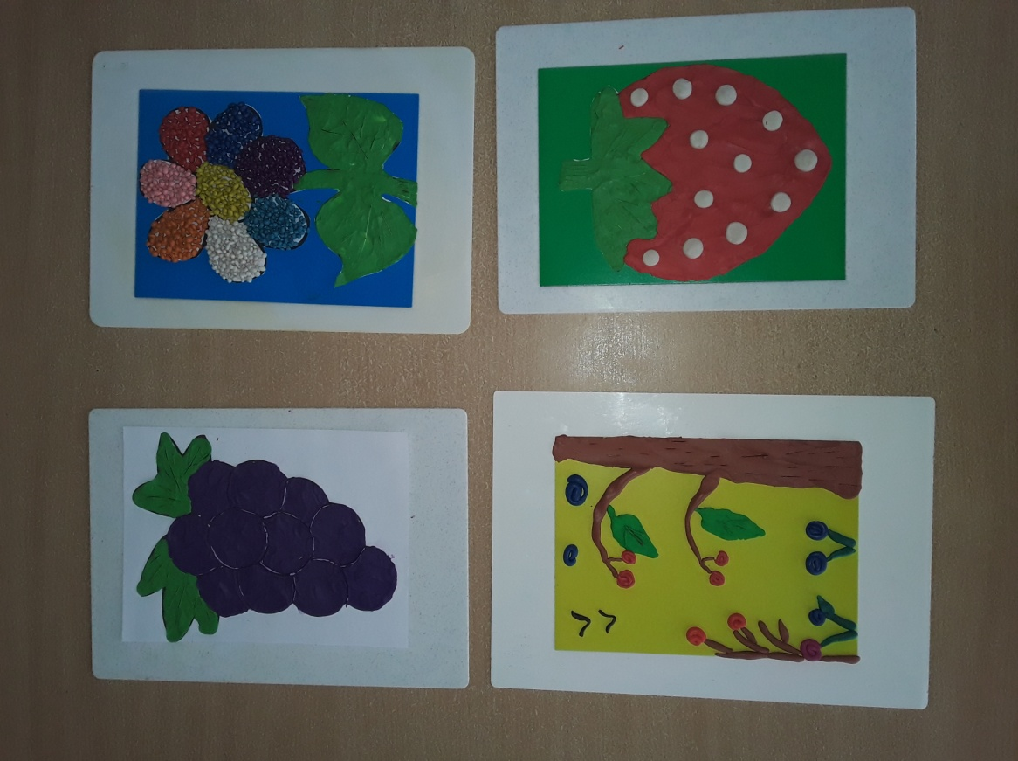

Цель. Познакомить родителей с нетрадиционными способами работы с пластилином – рисование жгутиками из пластилина и конструирование, пластилинографией.
Материал. Пластилин – по 1 коробке на каждую семью, основа – картон, зубочистки или спички, дощечки для лепки, салфетки.
Презентация «Пластилинография». Книга В.Катаева «Цветик - семицветик», картинки-кадры «Спокойной ночи, малыши!», м/ф «Пластилиновая ворона», «Падал прошлогодний снег», «Гора самоцветов»
Ход
Ученые и педагоги давно задаются вопросом – что можно назвать универсальной игрушкой для детей всех возрастов? И вот недавно они пришли к мнению, что таковой является пластилин.
Многие родители, озабоченные развитием творческих способностей своего малыша, знают, как важны занятия лепкой. Но с помощью пластилина можно развивать не только фантазию ребенка, но и массу других полезных навыков. Основной плюс занятий лепкой в том, что задействована мелкая моторика, совершенствуется слаженность движения пальчиков, а это в свою очередь, стимулирует развитие речи и мышления. Дело в том, что в головном мозге центры, отвечающие за речь и движения пальцев рук, расположены очень близко. И малыши, занимающиеся любым ручным трудом, активизируют и зоны мозга, отвечающие за речь. Кроме того, лепка благотворно воздействует на всю нервную систему, это прекрасное занятие для подвижных, шумных детей. Лепка из пластилина – увлекательное и полезное занятие, которое положительно влияет на умственное и физическое развитие ребенка. Занятия лепкой способствуют развитию воображения, пространственного и образного мышления, памяти и творческих способностей. Лепка – очень важное занятие для ребенка, которое развивает творчество, мелкую моторику рук, пространственное мышление, понятие о цвете, форме предметов. Кроме того, лепка (причем необязательно из пластилина) благотворно влияет на нервную систему детей в целом. В общем, польза от занятий лепкой огромна. Пластилином можно играть дома и взять с собой в поездку, что тоже очень удобно.
А вспомните, заставка какой детской передачи сделана из пластилина? («Спокойной ночи, малыши!»)
А какие «пластилиновые» мультфильмы вы знаете? («Пластилиновая ворона» (использовано 800 кг пластилина), «Падал прошлогодний снег», «Гора самоцветов» – некоторые серии)
Существуют разные способы работы с пластилином. Им даже можно рисовать. И сегодня именно этим мы и займемся.
1.Техник рисования много, мы будем рисовать с помощью жгутиков. Но сначала я хочу попросить вас, взрослые, вспомнить, из какого произведения эти строчки?
Лети, лети, лепесток,
Через запад на восток,
Через север, через юг,
Возвращайся, сделав круг.
Лишь коснешься ты земли -
Быть по-моему вели.
Правильно, «Цветик-семицветик», автор книги – Валентин Катаев.
А вы хотели бы иметь такой цветок? Сейчас мы его изготовим.
На основе (картон) можно карандашом нанести контур своего цветка. Затем мы от пластилина отделяем небольшие кусочки и катаем между ладонями тонкие жгутики. В этом вам могут помочь и ваши детки. Этими жгутиками мы заполняем контур и внутреннее пространство рисунка на основе. Жгутики укладываем близко друг к другу.
Лайфхаки.
Если вы хотите получить ровные жгутики, то можно взять медицинский шприц без иглы, заполнить его пластилином, нагреть в чашке с водой и выдавить.
Если вам нужен многоразовая основа для картинок из пластилина, то можно картон обклеить пленкой или аккуратно обмотать скотчем. Фон можно сделать цветным.
2.Следующий вариант использования пластилина – это сделать самодельный конструктор. Для этого кроме пластилина нам понадобятся зубочистки или спички. В целях безопасности острые края и головки у спичек нужно заранее удалить.
Итак, катаем небольшие шарики из пластилина. А затем делаем простые плоскостные фигуры (треугольник, квадрат, многоугольник, ровные и ломаные линии), скрепляя зубочистки при помощи этих шариков.
Усложнением станет изготовление простых плоских объектов – звезда, елочки, лодочки, цветы, солнышко. А затем – объемные предметы: дом, пирамидка, человечек, животные.
Такая игра разовьет фантазию и воображение, под готовит руку к письму, воспитает усидчивость и внимание, а также умение придерживаться выбранного плана деятельности и доводить начатое до конца.
У пластилина, как вы видите, много возможностей. Главное – не бояться почаще давать его детям. А потом обязательно обсуждать готовые работы. При помощи пластилина можно оживить картину или придумать новую сказку.
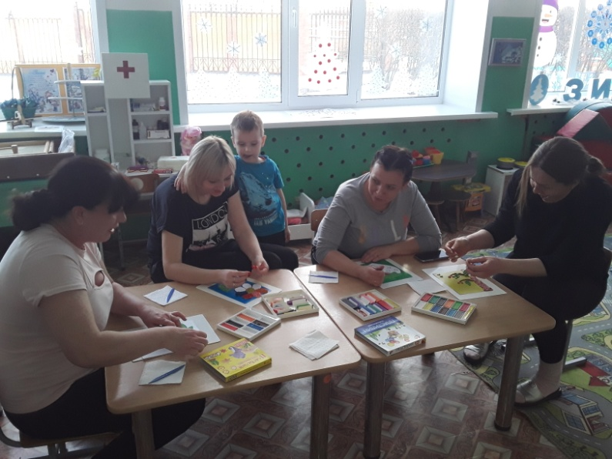
Просмотр презентации: «Пластилинография».
Мастер – класс!
Спасибо за участие в мастер-классе!

